ДА ВЪРВИШ НАПРЕД НЕ Е ПРОСТО ПОСОКА, А ДЕЙСТВИЕ
· Доказват го учениците от основно училище „Отец Паисий” в Кнежа, които стигнаха до областния кръг на олимпиадите по предметите, проведени през декември и януари в училището
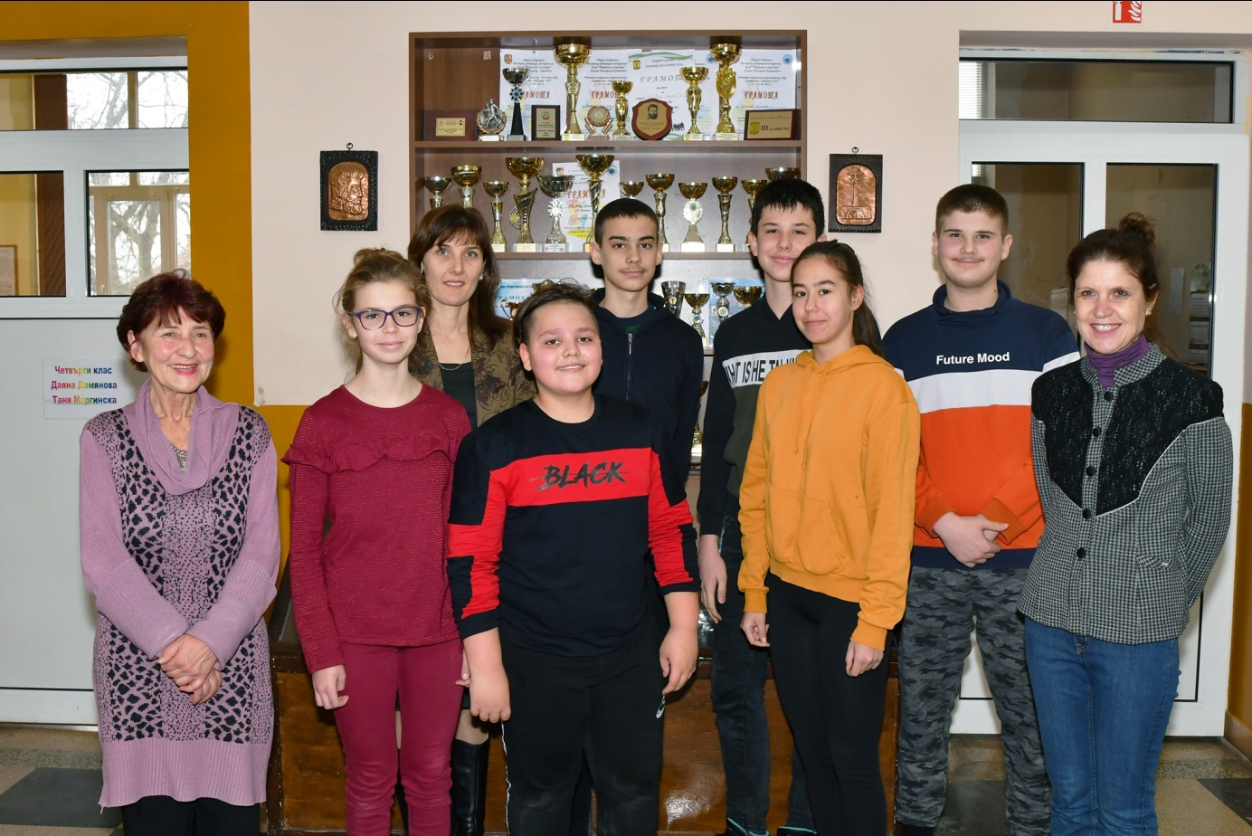своеобразната арена на знанието си дадоха среща петокласници, шестокласници и седмокласници, които решаваха тестове и писаха преразкази и отговор на литературен въпрос. Те се обучават от старшите учители Цвета Стефанова и Пламен Савчев. Подготвени и мотивирани да са първи сред останалите. За областния кръг в Плевен се класираха Ивета Любенова Минковска от VІ „а” и Любомир Светославов Грамовски отVІ „б”. Не закъсняха добрите резултати от олимпиадата по география. Тук сред най-добрите са Николай Ивайлов Горнишки и Богомил Стелиянов, и двамата от VІІ „а”клас. Техен преподавател е старши учител Валентина Денинска. Много знания и енергия вложи в подготовката на своите ученици преподавателят по химия и опазване на околната среда и по биология и здравно образование Цветелина Островска. И тук резултатите са повече от обещаващи. Четирима класирани по химия и трима - по биология. Богомил Велков, Николай Горнишки, Мирела Грамовска и Христо Горнишки, всички ученици в седми „а” клас заминават за Плевен през февруари, за да продължат участието си в олимпиадата по химия и опазване на околната среда. Трима от тях - Богомил Велков, Николай Горнишки и Мирела Грамова ще покажат своите знания по биология и здравно образование на областно ниво.

